**ОТЧЕТ ПО BANDIT**

**Уровень 0**

С помощью терминала входим в игру ssh bandit0@bandit.labs.overthewire.org -p 2220. Вводим пароль bandit0

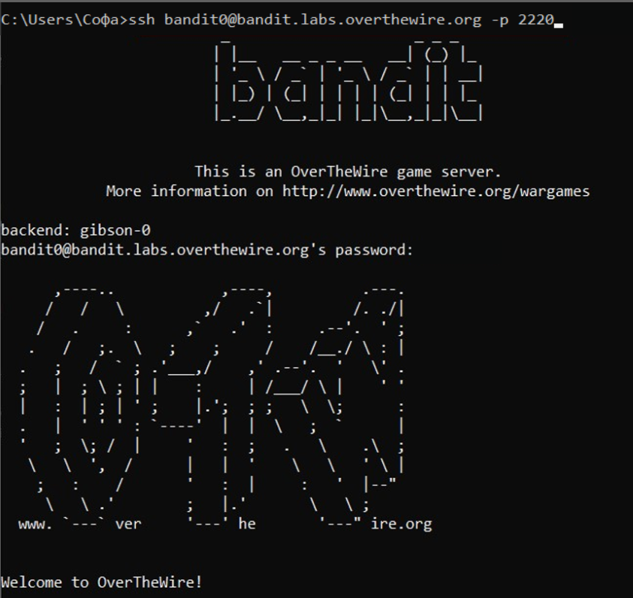

Необходимо найти пароль, который хранится в файле readme

С помощью команды **ls** проверяем содержимое каталога.

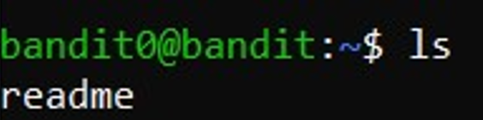

С помощью команды file определяем тип файла. Проверяем содержимое файла с помощью команды cat**.**

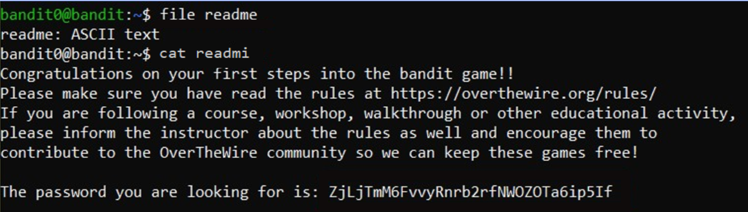

Переходим к 1 уровню и вводим пароль.

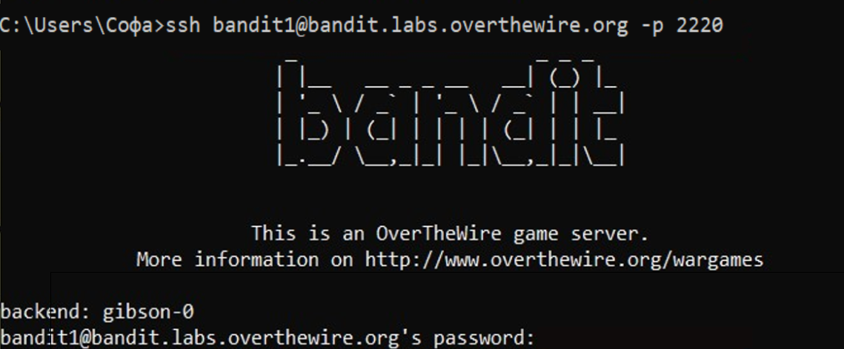

Уровень 1

Необходимо найти пароль, который хранится в файле с названием **“-“**.

С помощью команды **ls** проверяем содержимое каталога.

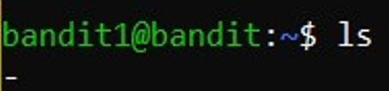

Проверяем содержимое файла **“-“** с помощью команды cat./

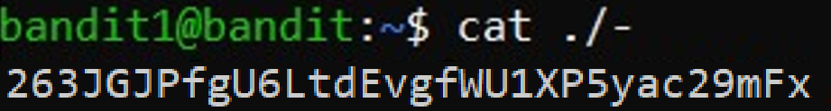

Переходим к 2 уровню и вводим пароль.

**Уровень 2**

Необходимо найти пароль, который хранится в файле с названием “--spaces in this filename--“.

С помощью команды ls проверяем содержимое каталога.

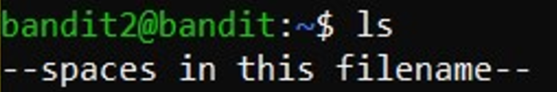

Проверяем содержимое файла “--spaces in this filename--“ с помощью команды cat/.



Переходим к 3 уровню и вводим пароль.

Уровень 3

Необходимо найти пароль, который хранится в скрытом файле в каталоге inhere.

С помощью команды ls проверяем содержимое каталога

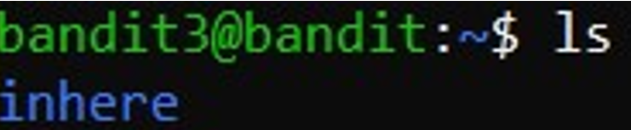

Переходим в скрытый каталог inhere с помощью команды cd.



Для просмотра содержимого скрытого каталога используем команду ls с ключом -a.

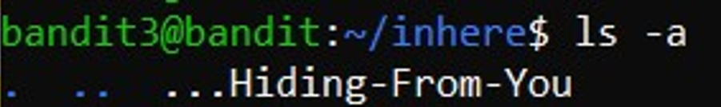

Проверяем содержимое файла “…Hiding-From-You“ с помощью команды cat.



Переходим к 4 уровню и вводим пароль.

Уровень 4

Необходимо найти пароль, который хранится в единственном удобочитаемом файле в каталоге inhere.

С помощью команды ls проверяем содержимое каталога   
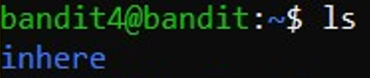

Переходим в скрытый каталог inhere с помощью cd и смотрим его содержимое с помощью ls



С помощью команды file ./-* определяем какой тип файла доступен для чтения.

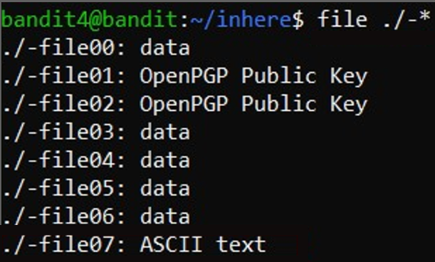

Проверяем содержимое файла “-file07“ с помощью команды cat.

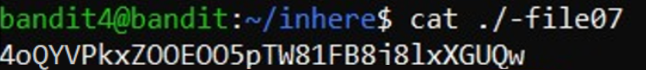

Переходим к 5 уровню и вводим пароль.

Уровень 5

Необходимо найти пароль, который хранится в файле в каталоге inhere и со свойствами: доступно для чтения, 1033 байта, не исполняемый файл.

С помощью команды ls проверяем содержимое каталога

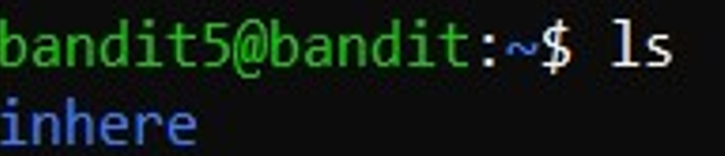

Переходим в скрытый каталог inhere с помощью cd и смотрим его содержимое с помощью ls  
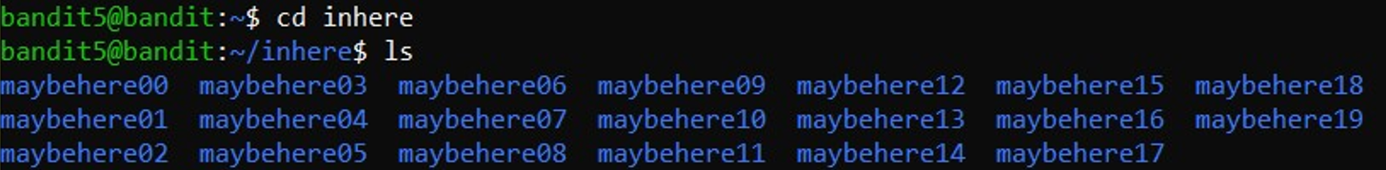

С помощью find ищем в каталоге файлы с размером 1033 байт. У нас высвечивается только один файл, его мы и ищем.

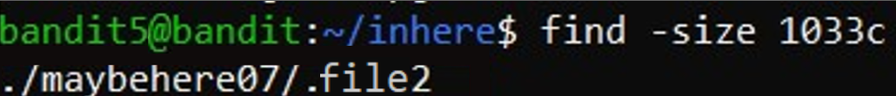

Проверяем содержимое файла с помощью команды cat.



Переходим к 6 уровню и вводим пароль.

Уровень 6

Необходимо найти пароль, который хранится на сервере и обладает свойствами: принадлежит пользователю bandit7, принадлежит группе bandit6, размер 33 байта.

С помощью команды cd переходим в корневой каталог.

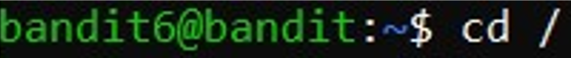

С помощью команды find ищем в каталоге файлы с нужными параметрами

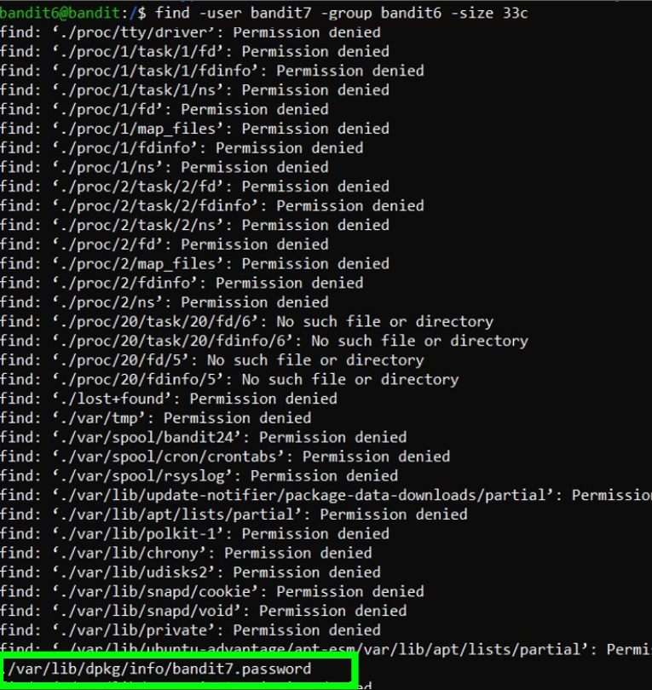

Проверяем содержимое файла с помощью команды cat.



Переходим к 7 уровню и вводим пароль.

Уровень 7

Необходимо найти пароль, который хранится в файле data.txt рядом со словом millionth.

С помощью команды ls проверяем содержимое файла

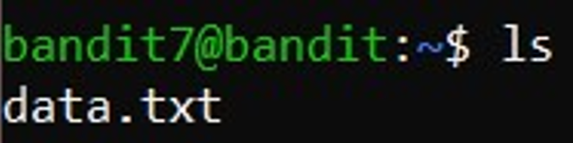

С помощью команды grep выводим из файла data.txt в терминал нужную строку.



Переходим к 8 уровню и вводим пароль.

Уровень 8

Необходимо найти пароль, который хранится в файле data.txt и представляет собой единственную строку текста, которая встречается только один раз.

С помощью команды ls проверяем содержимое файла.

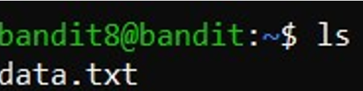

С помощью команды sort сортируем файл. Используем uniq (выводит все уникальные строки файла) и -u(указывает выводить только строки, которые встречаются 1 раз)

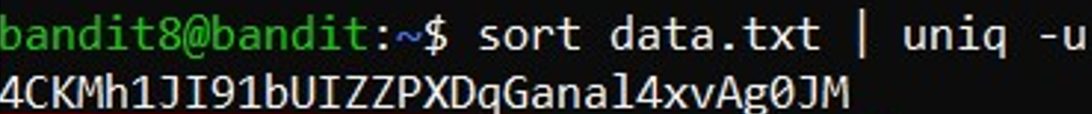

Переходим к 9 уровню и вводим пароль.

Уровень 9

Необходимо найти пароль, который хранится в файле data.txt в одной из немногих удобочитаемых строк, перед которой стоит несколько символов «=».

С помощью команды ls проверяем содержимое файла

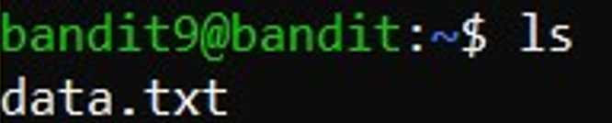

С помощью команды strings извлекаем все читаемые текстовые строки из файла data.txt. Через конвейер | отправляем их на обработку команде grep, которая отбирает и показывает только те строки, где есть символ «=».

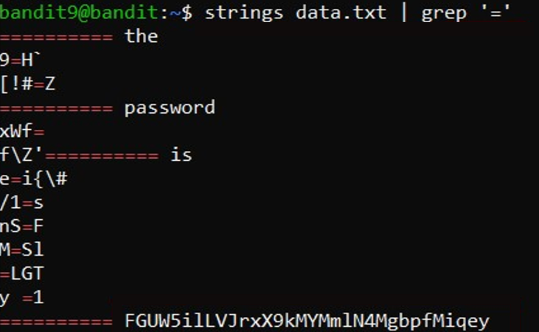

Переходим к 10 уровню и вводим пароль.

Уровень 10

Необходимо найти пароль, который хранится в файле data.txt, который содержит данные в кодировке base64.

С помощью команды ls проверяем содержимое файла

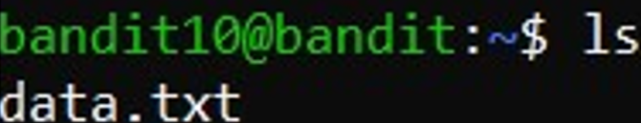

С помощью base64 и ключом -d расшифровываем содержимое файла

